

**DISEÑO PARA EL WBL ORIENTADO A RESULTADOS**



•

•

•

•



•

•

•

•

**DISEÑO PARA EL WBL ORIENTADO A RESULTADOS**

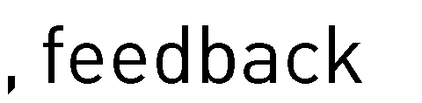

•

•

•



•

•

•



•

•

•

**DISEÑO PARA EL WBL ORIENTADO A RESULTADOS**



|  |  |  |
| --- | --- | --- |
|  |  |  |
|  |  |  |
|  |  |  |
|  |  |  |
|  |  |  |
|  |  |  |